Code intensive – Lesson 1 assignments

1. Viết một function đảo ngược một string bất kỳ, sử dụng các phương thức của array.

Input: "abcdef"

Ouput: "fedcba"

1. Viết một function xoá các phần từ trùng lặp trong một mảng các số:

Input: [1, 2, 3, 5, 4, 2, 6, 4]

Output: [1, 2, 3, 5, 4, 6]

1. Viết một chương trình lấy phần tử xuất hiện nhiều nhất trong một mảng và số lần suất hiện của nó trong mảng:

Input: [1, 2, 3, 5, 6, 4, 2, 1, 6, 3, 5, 3]

Output: {value: 3, count: 3}

1. Viết một ứng dụng web danh bạ có giao diện và yêu cầu như sau:

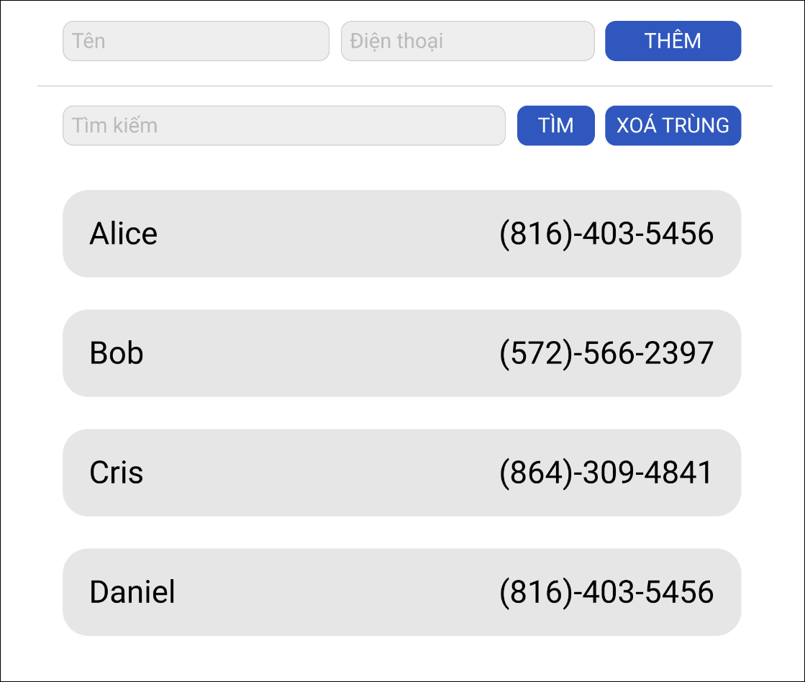

* + Danh bạ được sắp xếp bằng tên theo bảng chữ cái
  + Thêm mới danh bạ với tên và số điện thoại
  + Tìm kiếm danh bạ theo tên và số điện thoại
  + Xoá các danh bạ bị trùng số điện thoại (ở trong ví dụ là Alice và Daniel). Sẽ xoá người nào đứng sau (Daniel sẽ bị xoá)